学术 ｜ 期中季，风里雨里信科资料库陪你～
秋风萧瑟，送走了属于夏日的热情，也送来了同学们期待已久（bushi）的期中季~
这是高数，
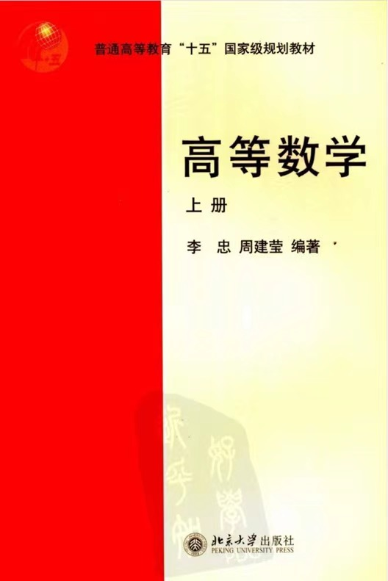
这是代数，
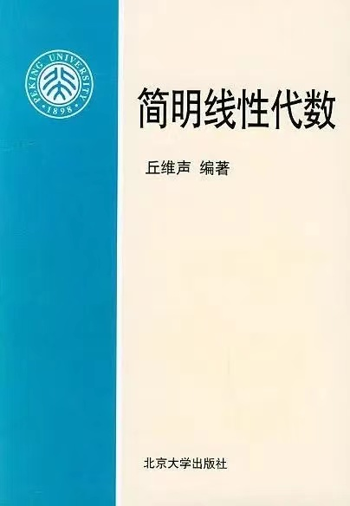
这是深受同学喜爱的电路树
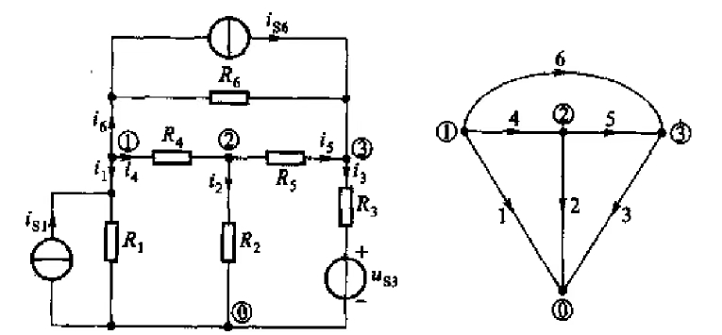
（秋风：这可不是我的锅）
只能说摆烂了，也许是要寄了~
我们的绩点，又要沉淀~
你却用躺平烫下句点。。。
作为负责任的攻城狮，当然不忍心看到大家摆烂啦，
攻城狮为大家精心准备了一份期中复习大礼包，
专业课，通选课，英语课，政治课
只有你们想不到，没有我攻城狮找不到~

- 使用方式 -
链接：https://pan.baidu.com/s/1LEZpAtee5bfGz2JIdfJIfw
提取码：vi3p
（扫描下方小程序码也可获取资料）

希望大家能够充分利用这份资料，为期中做出自己满意的注脚！

北京大学信息科学技术学院学生会
文案：吴宇轩
排版：
校对：

